Санкт-Петербургский политехнический университет Петра Великого
Институт физики, нанотехнологий и телекоммуникаций
Высшая школа прикладной физики и космических технологий

Курсовая работа

«Простой калькулятор»

По дисциплине «Цифровые устройства и микропроцессоры»

Задание выполнил
Студент гр. 3431102/80601
С.А. Хурамшин

Преподаватель: Д.К. Фадеев

«__» _______ 2021

Санкт-Петербург
2021
Содержание
- Задание (стр. 3)
- Блок-схемы (стр. 3)
- Словесное описание алгоритма (стр. 6)
- Приложение (стр. 7)

Задание
Написать калькулятор, который производит вычисления с целыми числами.

Требования: Тип входных значений и ответа – целые числа.
Максимальное количество операторов в выражении: 1.
Данные на калькулятор отправляются с ПК.
Диапазон значений чисел в выражении: от -9 999 до 9 999.
Если входные значения выходят за диапазон, выдавать ошибку (ERROR).
Ответ также возвращается на ПК.
Диапазон значений ответа -1 000 000 до 1 000 000.
Если ответ выходит за диапазон, выдавать INF.
Поддерживаемые операции: +, -, *, /, !.
Если производится деление на ноль, то выдавать INF.

Блок-схемы
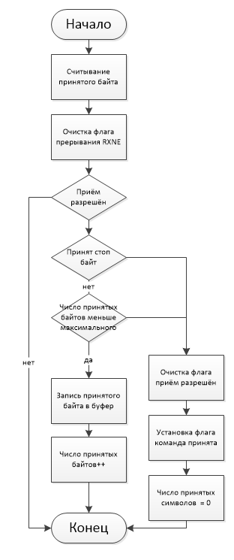
Рис.1 Блок-схема прерывания UART.
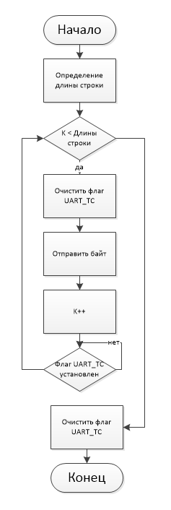
Рис.2 Блок-схема отправки строки по UART.
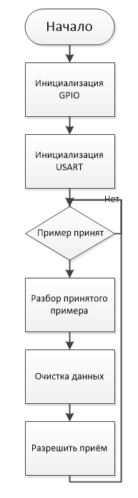
Рис. 3 Блок-схема основной функции программы.
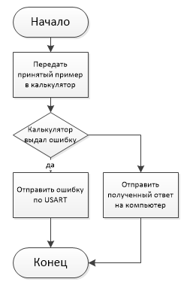
Рис.4 Блок-схема разбора принятого примера
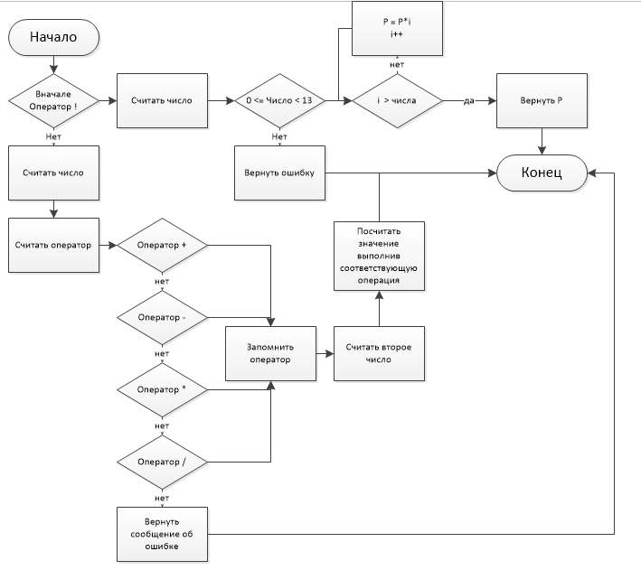
Рис. 5. Блок-схема калькулятора

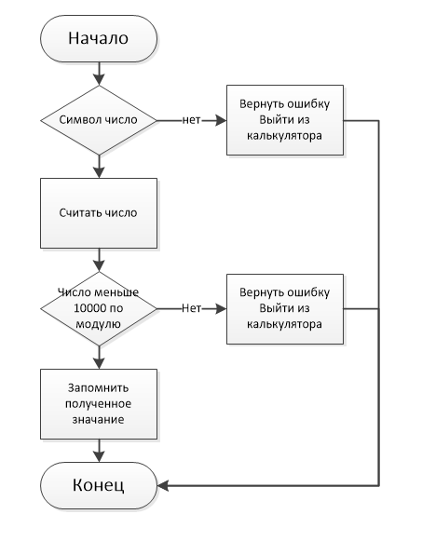
Рис.6. Блок-схема считывания числа

Словесное описание алгоритма
UART настроен на скорость 115200, длину слова 8 бит и 1 стоп бит.
Отправка данных (Рис.2) происходит по одному байту, после отправки байта ожидаем установки флага USART_FLAG_TC (transmit complete), после его очищаем и отправляем аналогично оставшиеся данные.
Приём данных (Рис. 1) происходит путём снятия принятого байта в прерывании RXNE от UART и записывании его в буфер. При переполнении буфера или принятии стоп байта происходит установка флага пример принят.
После принятия примера, установка флага пример принят, по USART (рис.1) при выходе из прерывания в основном цикле микроконтроллера(рис.3) происходит разбор принятого примера (рис.4). При успешном разборе примера отправляется ответ, а при обнаружении ошибки отправляется найденная ошибка (рис. 2).
Пример представляет собой строку, которая может иметь вид:
1) !Число – для расчёта факториала числа.
2) Число1 знак Число2 – для выполнения действия. Поддерживаемые знаки операций: +, -, *, /.
Пример данных: “25 + 3”, “!5”
При разборе примера, если пример начинает с «!» рассчитываем факториал числа после символа, если число больше 12 факториал выйдет за допустимый диапазон ответа, в данном случае возвращаем ошибку, а если пример начинается с числа, считываем два числа и знак между ними, выполняем соответствующую операцию, возвращаем ответ, при возникновении ошибки возвращаем ошибку (рис.5). Обработка производится путем сдвига указателя и определения принятых символов, при необходимости пропуская пробелы между элементами. При обнаружении ошибки происходит выход из функции калькулятора записывая, по соответствующему указателю, строку, сообщающую что калькулятор завершил работу некорректно. Считывание чисел производится стандартной функцией atoi, если число не входит заданный в условии диапазон, возвращаем ошибку (рис 6).
Результаты работы
Была разработана программа, которая принимает пример по USART, обрабатывает его и возвращает ответ или ошибку по USART.

Приложение
#main.c
#include "stm32f4xx.h"
#include "stm32f4xx_rcc.h"
#include "stm32f4xx_gpio.h"
#include "stm32f4xx_usart.h"
#include "misc.h"
#include <stdbool.h>
#include <string.h>
#include <ctype.h>
#include <stdlib.h>
#include <stdio.h>

#include "calculator.h"

void init_GPIO (void) {
GPIO_InitTypeDef GPIO_InitStructure;

RCC_AHB1PeriphClockCmd(RCC_AHB1Periph_GPIOC, ENABLE);

// init pin uart
GPIO_InitStructure.GPIO_Mode = GPIO_Mode_AF;
GPIO_InitStructure.GPIO_Pin = GPIO_Pin_10;
GPIO_Init(GPIOC, &GPIO_InitStructure);
GPIO_InitStructure.GPIO_Pin = GPIO_Pin_11;
GPIO_Init(GPIOC, &GPIO_InitStructure);
GPIO_PinAFConfig(GPIOC,GPIO_PinSource10,GPIO_AF_UART4);
GPIO_PinAFConfig(GPIOC,GPIO_PinSource11,GPIO_AF_UART4);
}

USART_InitTypeDef uart4;
void init_UART (void) {

RCC_APB1PeriphClockCmd(RCC_APB1Periph_UART4, ENABLE);

USART_StructInit(&uart4);
uart4.USART_BaudRate = 115200;
uart4.USART_WordLength = USART_WordLength_8b;
uart4.USART_StopBits = USART_StopBits_1;
uart4.USART_Parity = USART_Parity_No;

USART_Init(UART4, &uart4);
}

#define MAX_RX_COUNT 30
uint8_t rx_uart_buffer [MAX_RX_COUNT + 1] = {0};
_Bool rx_allow = true,
command_recieve = false;

void UART4_IRQHandler (void) {
static uint8_t symbols_count = 0;
uint8_t rx_symbol = USART_ReceiveData(UART4);
USART_ClearITPendingBit(UART4, USART_IT_RXNE);

if (!rx_allow)
return;

if ((rx_symbol != '\r') & (symbols_count < MAX_RX_COUNT)) {
rx_uart_buffer[symbols_count] = rx_symbol;
symbols_count++;
} else {
rx_allow = false;
command_recieve = true;
symbols_count = 0;
}

}
void transmit_str (char * str) {
if (str == 0)
return;

uint16_t len = strlen((const char *)str);
for (uint16_t k = 0; k < len; k++) {
USART_ClearFlag(UART4, USART_FLAG_TC);
USART_SendData(UART4, str[k]);
while (USART_GetFlagStatus(UART4, USART_FLAG_TC) != SET);
}
USART_ClearFlag(UART4, USART_FLAG_TC);
}

void return_error (void) {
transmit_str("Error occured\r\n");
}

#define SIZE_ANSWER 40
void parse_command (void) {
uint8_t * command_str = rx_uart_buffer;
char answer_str[SIZE_ANSWER] = {0};
int32_t calc_answer = idle_calculator((char *)command_str, answer_str);

if (*answer_str != 0) {
transmit_str(answer_str);
}else {
sprintf(answer_str, "answer = %d\r\n", calc_answer);
transmit_str(answer_str);
}

return;
}

int main (void) {
init_GPIO();
init_UART();
USART_Cmd(UART4, ENABLE);
NVIC_EnableIRQ(UART4_IRQn);
USART_ITConfig(UART4, USART_IT_RXNE, ENABLE);

while(1) {
if (command_recieve) {
parse_command();
memset(rx_uart_buffer, 0, MAX_RX_COUNT);
command_recieve = false;
rx_allow = true;
}
}
}
#calculator.c
#include "calculator.h"
#include <math.h>
#include <ctype.h>
#include <stdio.h>
#include <stdbool.h>
#include <stdlib.h>

char * skip_spaces(char * str) {
while (isspace(*str)) {
str++;
}
return str;
}

char * skip_digit(char * str) {
if (*str == '-')
str++;
while (isdigit(*str)) {
str++;
}
return str;
}

int factorial (int n)
{
return (n < 2) ? 1 : n * factorial (n - 1);
}

int32_t idle_calculator (char * expression_str, char * answer_str) {
char operation = 0;
int32_t first_number = 0,
second_number = 0;
_Bool operation_fac = 0;

expression_str = skip_spaces(expression_str);

if (*expression_str == '!') {
operation_fac = true;
expression_str++;
expression_str = skip_spaces(expression_str);
}

if (isdigit(*expression_str) | *expression_str == '-') {
first_number = atoi((const char *)expression_str);
expression_str = skip_digit(expression_str);
expression_str = skip_spaces(expression_str);
}else {
sprintf(answer_str, "ERROR\r\n");
return 0;
}

if (operation_fac){
if (first_number > 12) {
sprintf(answer_str, "INF\r\n");
return 0;
}else if (first_number < 0){
sprintf(answer_str, "ERROR\r\n");
return 0;
}
return factorial(first_number);
}

operation = *expression_str;
expression_str++;

expression_str = skip_spaces(expression_str);

if (isdigit(*expression_str) | *expression_str == '-') {
second_number = atoi((const char *)expression_str);
}else {
sprintf(answer_str, "ERROR\r\n");
return 0;
}

second_number = atoi((const char *)expression_str);

int32_t answer = 0;

switch(operation) {
case '+': return first_number + second_number;
case '-': return first_number - second_number;
case '*': answer = first_number * second_number;
if((answer <= 1000000) & (answer >= -1000000))
return answer;
else {
sprintf(answer_str, "INF\r\n");
return 0;
}
case '/':
if (second_number != 0)
return first_number / second_number;
else {
sprintf(answer_str, "INF\r\n");
return 0;
}
default: sprintf(answer_str, "ERROR\r\n");
return 0;
}
return 0;
}

